I.C. di Castelverde – Scuole Primarie di Brazzuoli e di Castelverde – a.s. 2017/18
Prove d’ingresso per la Classe 4^
LINGUA INGLESE
CONOSCENZE E CAPACITA' DA VALUTARE:
ASCOLTO E PARLATO (LISTENING E SPEAKING): Ascolta e comprende semplici comandi; produce conversazioni e sa rispondere a forme di saluto (presentarsi, salutarsi, congedarsi, salutarsi nelle varie parti della giornata), a richieste di un determinato colore e oggetto riferito a giocattoli e/o materiale scolastico.

LETTURA (Reading): Sa leggere in modo accettabile consegne e brevi testi.

SCRITTURA ( wrinting):
Sa scrivere correttamente parole inerenti colori, animali domestici, giorni della settimana, dei mesi, membri della famiglia e i numeri da 1 fino a 50. Produce semplici e brevi frasi di presentazione di oggetti relativamente ai coloriì, alle dimensioni con l’utilizzo degli aggettivi qualificativi più noti e ad un’iniziale applicazione del verbo “to be” e “to have”, nella prova di lettura.
ACQUISIZIONE ED ESPANSIONE DEL LESSICO DI BASE (comprehension)
Conosce i termini dei colori, animali domestici, giorni della settimana, dei mesi, dei membri della famiglia, di oggetti di vario tipo (scolastici, di uso comune) e i numeri da 1 fino a 50.

Tutte le prove vengono somministrate mediante schede (si vedano allegati), da completare in un tempo massimo di 2 ore. Le prove per gli alunni con disabilità o notevoli difficoltà di apprendimento subiranno adattamenti nei contenuti e nei tempi consentiti (si rimanda alla documentazione specifica delle classi).

Le conoscenze-capacità oggetto delle prove saranno valutate con i seguenti giudizi descrittivi: NON RAGGIUNTO (NR), DA CONSOLIDARE (C), RAGGIUNTO (R) secondo la seguente valutazione:
Saranno VALUTATI LETTURA E SCRITTURA secondo i seguenti criteri:
- Conoscenza-capacità raggiunta: da 0 a 5 errori (prova superata).
- Conoscenza-capacità da consolidare: da 6 a 11 errori (prova parzialmente superata).
- Conoscenza-capacità non raggiunta: oltre 11 errori (prova non superata)
Saranno valutati ASCOLTO/PARLATO secondo i seguenti criteri:
Capacità raggiunta: da 0 a 2 errori (prova superata).
Capacità da consolidare: da 3 a 4 errori (prova parzialmente superata).
Capacità non raggiunta. da 5 errori in poi. (prova non superata).

Le insegnanti
Cremona Anita Roberta– Palumbo Paola.

Alunno __________________ Cl. 4^___ data _________________________

PROVA D’INGRESSO DI LINGUA INGLESE (1)

Rispondi alle domande dell’insegnante:

WHAT’S YOUR NAME?

HOW OLD ARE YOU?

WHAT COLOUR IS IT? (IT’S……. )

WHAT’S YOUR FAVOURITE COLOURS?

WHAT IS IT AND WHAT COLOUR IS IT? (OGGETTO DELLA CLASSE)

WHAT IS IT? (UN ANIMALE)

WHAT COLOUR IS YOUR HAIR?

HAVE YOU GOT A BIKE?

HAVE YOU GOT A SISTER?

WHAT COLOUR ARE THEY?

__/10

MARK

DIFFICULT EASY

Alunno ________________________ Cl. 4^___ data ____________________

PROVA D’INGRESSO DI LINGUA INGLESE
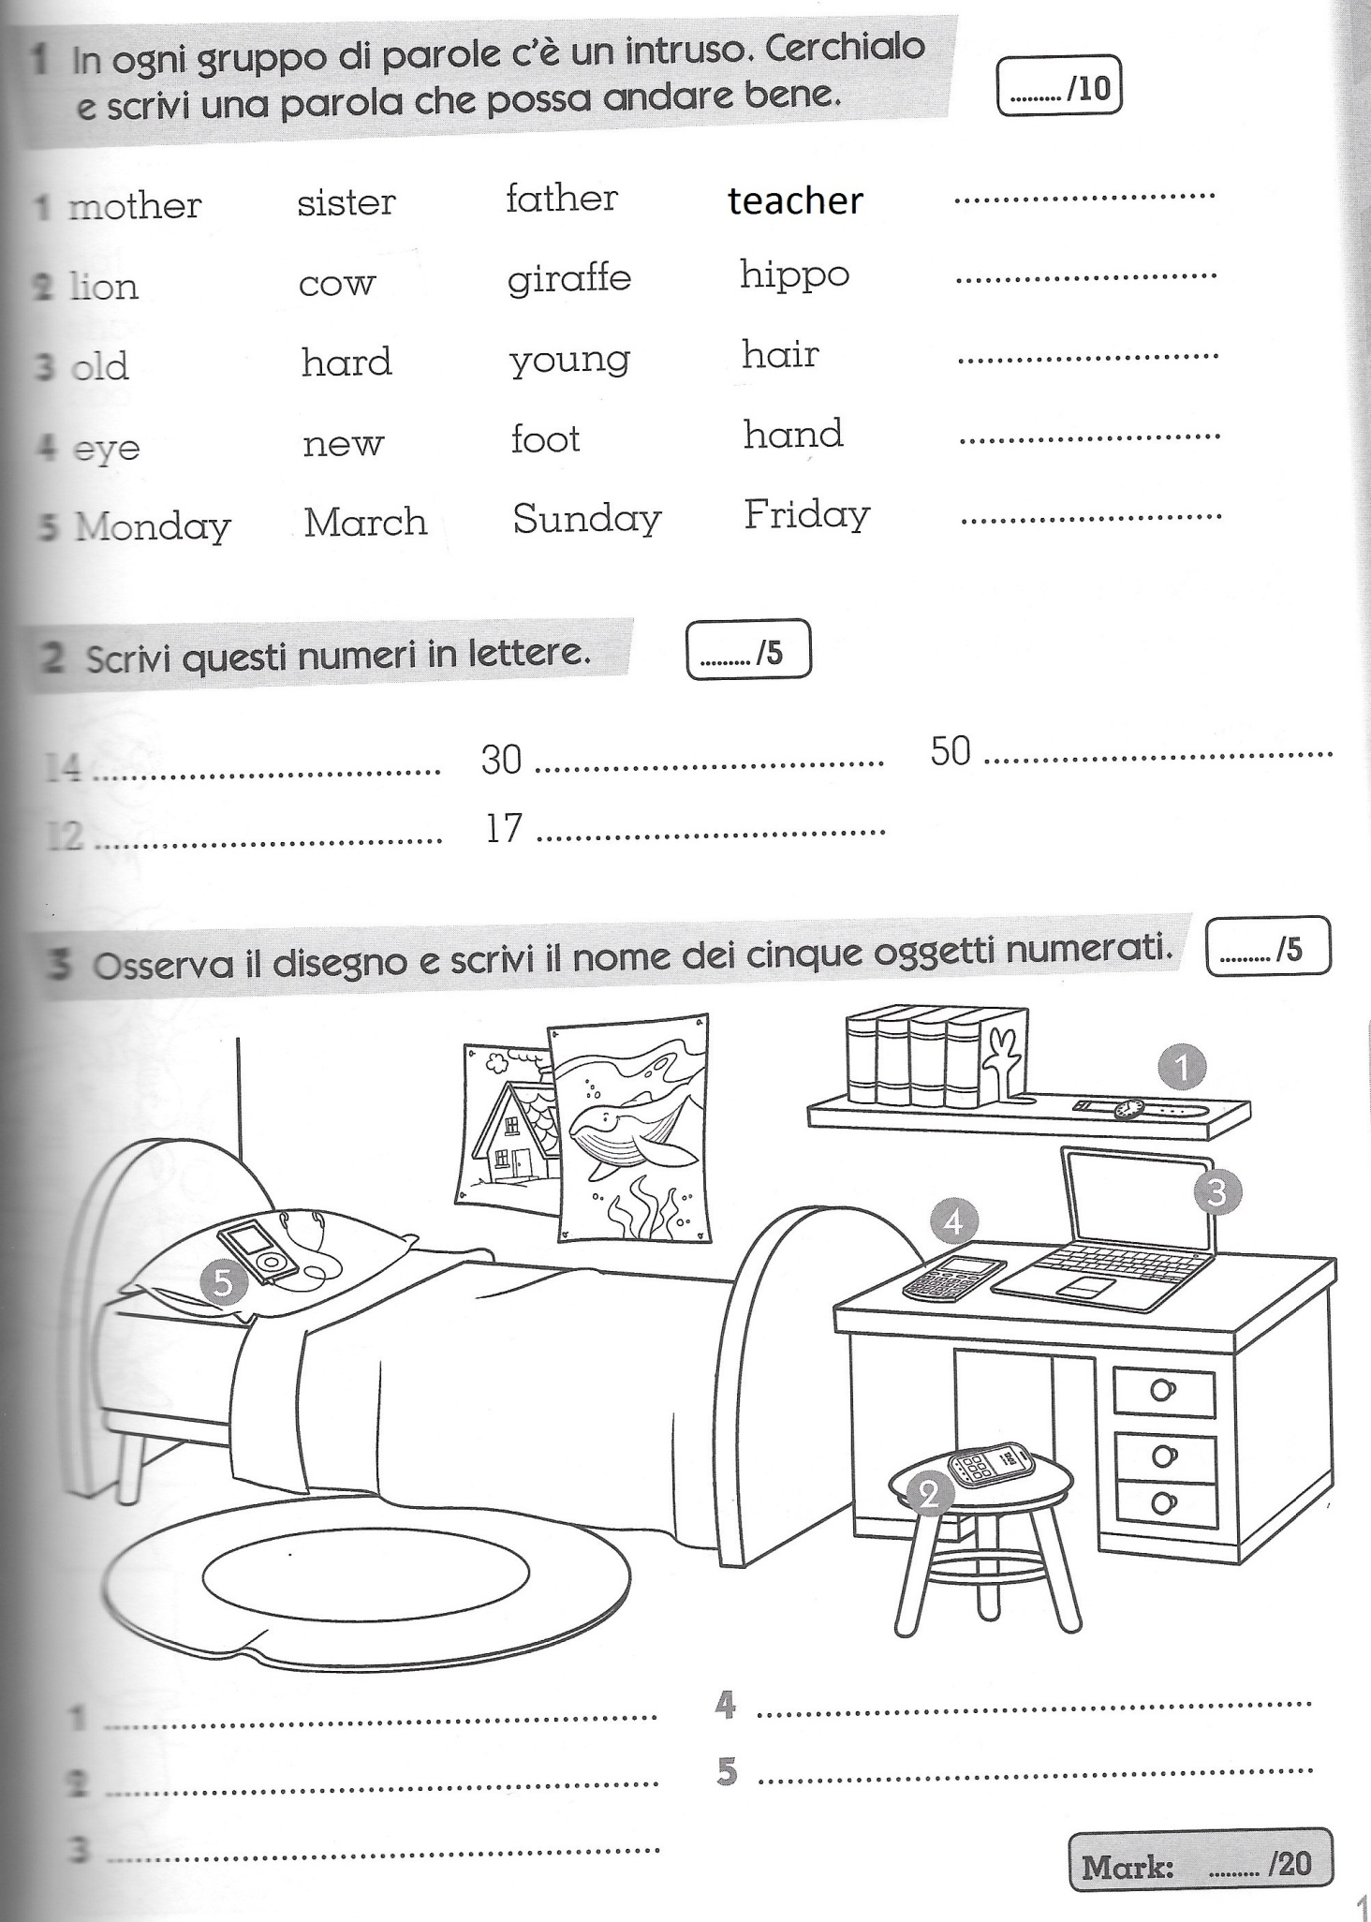
Alunno ________________________ Cl. 4^___ data ____________________

PROVA D’INGRESSO DI LINGUA INGLESE

